Gerçek Zamanlı Yüz Tanıma Sistemi İle Otomatik Geçiş Kontrolü

Giriş

Bu proje, güvenlik kontrolü yapılan yerlerde geçişleri kolaylaştırmaktadır. Yüz tanıma sistemi ile geçişlerin kontrolü hızlı ve güvenli bir şekilde gerçekleşmektedir. Proje raspberry pi donanımı ve opencv yazılımı üzerine inşa edilmiştir. Raspberry pi üzerinde yeterli hafıza alanı oluşturabilmek için Raspbian Jessie işletim sistemi ile birlikte gelen bazı yazılım paketleri kaldırılmıştır(LibreOffice gibi).

Projede 2 farklı kişinin resimlerinden veri setleri oluşturulmuştur. Bu veri setleri eğitilerek(train) tahmin işlemleri gerçekleştirilmiştir. Tahmin sonucuna göre raspberrynin GPIO çıkışında ledlerin durumu kırmızı veya yeşil olmaktadır.

Gerekli Donanım Bileşenleri

1. 1 adet Rasperry pi
2. 1 adet Raspberry Kamera Modülü
3. 1 adet Breadboard
4. 2 adet led
5. 2 adet 220 ohm direnç
6. 1 adet mikro sd card

Gerekli Yazılım Bileşenleri
- Raspbian Jessie OS www.raspbian.org
- Numpy Kütüphanesi https://github.com/opencv/opencv/releases/tag/4.0.0
- Opencv Kütüphanesi

Kullanılan Bileşenlerin Özellikleri

- Raspberry Pi 3 B+ : Raspberry Pi 3 B+, Raspberry Pi 3 serisinin son ürünüdür. Raspberry Pi 3 B+ üzerinde 1.4GHz'de çalışan, 4 çekirdekli 64-bit bir işlemci bulunmaktadır. Çift-Band 2.4GHz ve 5GHz kablosuz yerel ağ bağlantısına sahip Raspberry Pi 3 B+ üzerinde Bluetooth 4.2/BLE de bulunmaktadır.
2.
Usb Webcam Kamera :

https://www.hepsiburada.com/ara?q=usb+webcam

3. Mikro Sd Kart: Raspbian işletim sistemini kurabilmek için kullanılmıştır.

(https://www.hepsiburada.com/samsung-evo-plus-32gb-95-mb-s-microsdhc-kart-sd-adaptor-mb-mc32ga-tr-p-HBV000005JEXU)

Şematik Çizimi

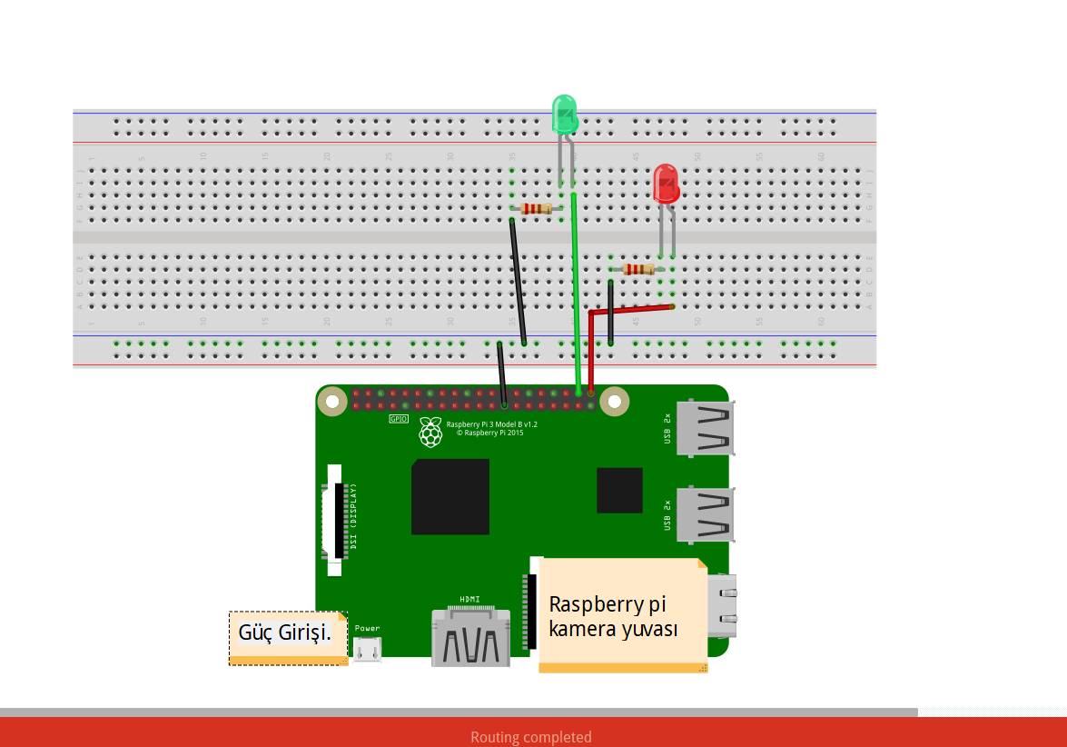
Şematikçizim.png

Yapım Aşamaları

Opencv Kurulumu

Adım 1: Depodan güncellemeler denetleniyor. Güncelleme var ise yükseltme işlemleri yapılıyor.

sudo apt-get update
sudo apt-get -y dist-upgrade

Adım 2: Configürasyon kısmından SSH özelliği kapalı ise aktif edilmelidir.

Adım 3: Takas alanı (swapfile) ayarlarını düzenleme.

sudo nano /etc/dphys-swapfile

CONF_SWAPFACTOR = 2 satırı yorum satırından çıkarılıyor.
# set size to absolute value, leaving empty (default) then uses computed value
# you most likely don't want this, unless you have an special disk situation
#CONF_SWAPSIZE=100

# set size to computed value, this times RAM size, dynamically adapts,
# guarantees that there is enough swap without wasting disk space on excess
CONF_SWAPFACTOR=2

# restrict size (computed and absolute!) to maximally this limit
# can be set to empty for no limit, but beware of filled partitions!
# this is/was a (outdated?) 32bit kernel limit (in MBytes), do not overrun it
# but is also sensible on 64bit to prevent filling /var or even / partition
#CONF_MAXSWAP=2048

Değişiklikleri kullanabilmek için swapfile servisi kapatılıp tekrardan açılıyor.

sudo /etc/init.d/dphys-swapfile stop
sudo /etc/init.d/dphys-swapfile start

Yeni takas alanı ayarını görelim.

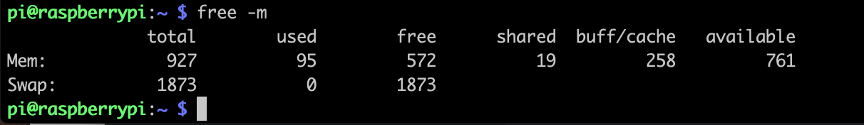

Adım 4: GPU Hafızasını kurulum esnasında düşürerek kurulumu hızlandırma. (CPU hafızası artıyor).
sudo nano /boot/config.txt

gpu_mem=128

Adım 5: Bağımlılıkları yükleme.

sudo apt-get install build-essential cmake pkg-config
sudo apt-get install libjpeg-dev libtiff-dev libjasper-dev libpng12-dev
sudo apt-get install libavcodec-dev libavformat-dev libswscale-dev libv4l-dev
sudo apt-get install libxvidcore-dev libx264-dev
sudo apt-get install libgtk2.0-dev libgtk-3-dev
sudo apt-get install libatlas-base-dev gfortran

Adım 6: Python3 iç geliştiricilerini yükleme.

sudo apt-get install python3-dev

Adım 7: Opencv dosyalarının githubdan çekilmesi ve zip dosyasından çıkarılması.

wget -O opencv.zip https://github.com/opencv/opencv/archive/4.0.0.zip

wget -O opencv_contrib.zip https://github.com/opencv/opencv_contrib/archive/4.0.0.zip

unzip opencv.zip

unzip opencv_contrib.zip

Adım 8: Numpy ve scipy kütüphanelerinin yüklenmesi.

sudo pip3 install numpy scipy

Adım 9: Opencv yi derleme.

cd ~/opencv-4.0.0/
mkdir build
cd build

cmake -D CMAKE_BUILD_TYPE=RELEASE \
-D CMAKE_INSTALL_PREFIX=/usr/local \
-D INSTALL_PYTHON_EXAMPLES=ON \
-D OPENCV_EXTRA_MODULES_PATH=~/opencv_contrib-4.0.0/modules \
-D ENABLE_NEON=ON \
-D ENABLE_VFPV3=ON \
-D WITH_FFMPEG=ON \
-D WITH_GSTREAMER=ON \
-D BUILD_EXAMPLES=ON ..

Adım 10: Build ve Install İşlemleri 2 saatden fazla sürmektedir. Yüklemeye başlamadan önce tercihen raspberry kapatılıp tekrar başlatılabilir.

make -j4

sudo make install
sudo ldconfig
sudo apt-get update

Adım 11: Sistemi yeniden başlatma.

sudo reboot

Adım 12: Takas alanını varsayılan ayarlara döndürme. Görüntü işlerken GPU sıkıntısı çekmemek için gereklidir.

Adım 13: Opencv kütüphanesini cv2 modül ismiyle kodlara dahil edebilmek için gerekli olan adım.

cd ~/opencv-4.0.0/build/lib/python3
sudo cp cv2.cpython-35m-arm-linux-gnueabihf.so /usr/local/lib/python3.5/dist-packages/cv2.so

Opencv Deneme Kodu

import cv2
import numpy as np
img = cv2.imread('batus.jpg')
yuz_casc = cv2.CascadeClassifier('haarcascade_frontalface_default.xml')
griton = cv2.cvtColor(img,cv2.COLOR_BGR2GRAY)
yuzler = yuz_casc.detectMultiScale(griton,1.1,4)
for(x,y,w,h) in yuzler:
cv2.rectangle(img,(x,y),(x+w,y+h),(0,255,0),2)
cv2.imshow('yuzler',img)
cv2.waitKey(0)
cv2.destroyAllWindows()

Haarcascade sınıflandırıcı dosyasının ve opencv’nin denemesi yapılmıştır.

Fswebcam Kurulumu ve Webcam Kamera Test Etme

İlk adım kamera arayüzü ve serial arayüz aktif edilmelidir. Daha sonra aşağıdaki komut ile usb kamera paketi kurulur.

sudo apt-get install fswebcam
fswebcam dosya_ismi.jpg ya da fswebcam dosya_ismi.png

png ve jpg formatlarında resim çekilebilir.

Python Kodlar

1.Face Dataset (Yüz Verisetleri Kaydetme)
import cv2
import os
cam = cv2.VideoCapture(0)
cam.set(3, 640) # video genisligi
cam.set(4, 480) # video yukseklıgı
face_detector = cv2.CascadeClassifier('haarcascade_frontalface_default.xml')
# her tanıtılan yuz ıcın klavyeden bir numara girilir
face_id = input('\n enter user id end press <return> ==> ')
print("\n [INFO] Initializing face capture. Look the camera and wait ...")
# resim sayısını tutmak icin kullanılan degısken
count = 0
while(True):
ret, img = cam.read()
img = cv2.flip(img, -1)
gray = cv2.cvtColor(img, cv2.COLOR_BGR2GRAY)
faces = face_detector.detectMultiScale(gray, 1.3, 5)
for (x,y,w,h) in faces:
cv2.rectangle(img, (x,y), (x+w,y+h), (255,0,0), 2)
count += 1
# veriseti klasoru icerisine face_id si ve count'u belirtilen resimler kaydediliyor.
cv2.imwrite("dataset/User." + str(face_id) + '.' + str(count) + ".jpg", gray[y:y+h,x:x+w])
cv2.imshow('image', img)
k = cv2.waitKey(100) & 0xff # cıkmak icim ESC tusuna basın.
if k == 27:
break
elif count >= 30: # videodan 30 adet resim cekiliyor daha sonra donguden cıkılıyor.
break
# program cıkisi
print("\n [INFO] Exiting Program and cleanup stuff")
cam.release()
cv2.destroyAllWindows()

- Face Train (Cekilen resimlerin (verisetlerinin) Eğitimi)
import cv2
import numpy as np
from PIL import Image
import os
# veri setlerinin bulunduğu yolun ismi değişkene atılıyor.
path = 'dataset'

recognizer = cv2.face.LBPHFaceRecognizer_create() # egitim icin nesne olusturuluyor.
detector = cv2.CascadeClassifier("haarcascade_frontalface_default.xml");# yuzun on kısmını algılamak ıcın cascade sınıflandırıcısından nesne tanımlanıyor.""
# resimler ve etiketleri veriseti icerisinden bulunup idleri ile birlikte bu fonksiyonda kaydediliyor.
def getImagesAndLabels(path):
imagePaths = [os.path.join(path,f) for f in os.listdir(path)]
faceSamples=[]
ids = []
for imagePath in imagePaths:
PIL_img = Image.open(imagePath).convert('L') # Resim gray levela ceviriliyor.
img_numpy = np.array(PIL_img,'uint8') #resim numpy array biciminde kaydediliyor.
id = int(os.path.split(imagePath)[-1].split(".")[1])# idler dosya isimlerinden okunuyor.
faces = detector.detectMultiScale(img_numpy) # yuzlerın cercevesı algılanarak faces isimli listeye atılıyor.
for (x,y,w,h) in faces:
faceSamples.append(img_numpy[y:y+h,x:x+w]) # cerceve koordinatları numpy diziye ekleniyor.
ids.append(id)# idler diziye kaydediliyor.
return faceSamples,ids
print ("\n [INFO] Training faces. It will take a few seconds. Wait ...")
faces,ids = getImagesAndLabels(path) # resim id kaydedici fonksiyon cagırılıyor.

recognizer.train(faces, np.array(ids)) # cerceve ve ide parametrelerine gore egitim gercekleştiriliyor.
recognizer.write('trainer/trainer.yml') # egitim dosyası trainer adlı klasor altına kaydediliyor.
#kac adet yuz egitildigi ekranda gosteriliyor.
print("\n [INFO] {0} faces trained. Exiting Program".format(len(np.unique(ids))))

- Face Recognition(Yüzü Tanıma-Tahmin Etme)
import cv2
import numpy as np
import os
recognizer = cv2.face.LBPHFaceRecognizer_create() # tanıyıcı nesne olusturuluyor.
recognizer.read('trainer/trainer.yml') # egitim dosyası okunuyor
cascadePath = "haarcascade_frontalface_default.xml" #haarcascade yuz tanıma yolu belirtiliyor.
faceCascade = cv2.CascadeClassifier(cascadePath) #yuz tanıma nesnesi olusturuluyor.
font = cv2.FONT_HERSHEY_SIMPLEX
#iniciate id counter
id = 0
# veri setleri icimde bulunan isimler. Listeye kaydediliyor.
names = ['None', 'Batu', 'Muho', 'Selim']
# video cekmek icin nesne olusturuluyor.
cam = cv2.VideoCapture(0)
cam.set(3, 640) # video genislik bilgisi.
cam.set(4, 480) # video yukseklik bilgisi.
# yuzu algılamak icin minimum pencere boyutları nesneye kaydediliyor.
minW = 0.1*cam.get(3)
minH = 0.1*cam.get(4)
while True:
ret, img =cam.read() # resimler okunuyor.
img = cv2.flip(img, -1)
gray = cv2.cvtColor(img,cv2.COLOR_BGR2GRAY) #gray levela cevriliyor.
faces = faceCascade.detectMultiScale( # cascade modülü icerisindeki detectmultiScale fonksiyonunun parametreleri giriliyor.
gray,
scaleFactor = 1.2,
minNeighbors = 5,
minSize = (int(minW), int(minH)),
)
for(x,y,w,h) in faces: #faces listesi icerisinde dolanılarak dikdortgen ciziliyor.
cv2.rectangle(img, (x,y), (x+w,y+h), (0,255,0), 2)
id, confidence = recognizer.predict(gray[y:y+h,x:x+w]) # tahmin islemleri gerceklestirilip id ve confidence degerleri kaydediliyor.
# Check if confidence is less them 100 ==> "0" is perfect match
if (confidence < 100): # güven degeri 100 den kucukse id degerleri names listesinin icerisine koyuluyor ve listedeki isimlere erisiliyor.
id = names[id]
confidence = " {0}%".format(round(100 - confidence))
else:
id = "unknown"
confidence = " {0}%".format(round(100 - confidence))
cv2.putText(img, str(id), (x+5,y-5), font, 1, (255,255,255), 2) # isimler cerceve uzerine yazdırılıyor.
cv2.putText(img, str(confidence), (x+5,y+h-5), font, 1, (255,255,0), 1) #guven dogruluk degeri yazdırılıyor.
cv2.imshow('camera',img) # resim gosteriliyor.
k = cv2.waitKey(10) & 0xff # cıkmak icin esc basın.
if k == 27:
break
print("\n [INFO] Exiting Program and cleanup stuff")
cam.release()
cv2.destroyAllWindows()

Kaynak Kodu

Nasıl Kullanılır
Raspberryi açın yukarıdaki github adresinden kodları indirin. Kodların bulunduğu dizinde dataset adlı klasör oluşturun. Veriseti.py kodunu çalıştırın. Dataset adlı klasörün içerisine her çalıştırmada 30 adet resim örneği gelecektir. Kodların bulunduğu dizine gidin. trainer isimli klasör oluşturun. Buradaki Egitim.py isimli dosyayı çalıştırın. Dataset klasörü içerisindeki veriler eğitilecek ve trainer klasörü içerisine yml uzantılı olarak kaydedilecektir. Daha sonra eğitilen data üzerinden tahminler yapmak için Tanıyıcı.py isimli dosyayı çalıştırın. Karsınızda kisilerin kim olduğu ve yüzde kaç oranında tahminin doğru gerçekleştiği gözükecektir. Kişiler önceden eğitilmişse sistemde kayıtlıysa raspberry üzerinde yeşil led yanar. Bilinmeyen (Unknown) kişiyse kırmızı led yanar. Buda geçiş kontrolünün temsili bir göstergesi olarak kullanılır.

Ekran Görüntüleri

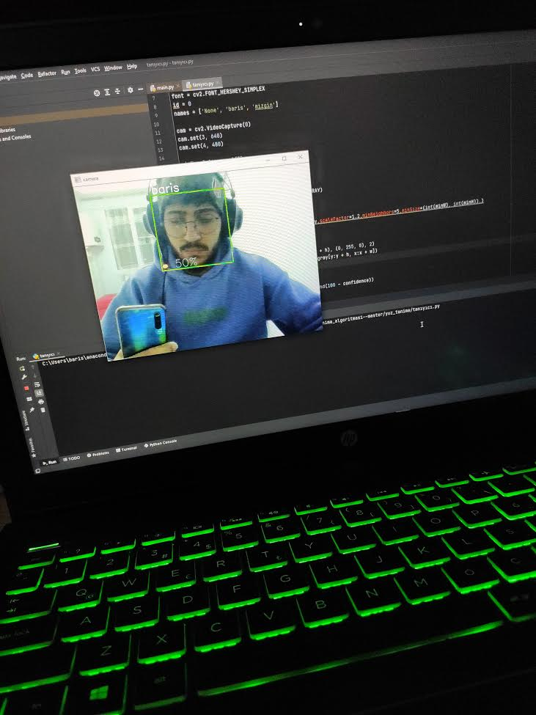
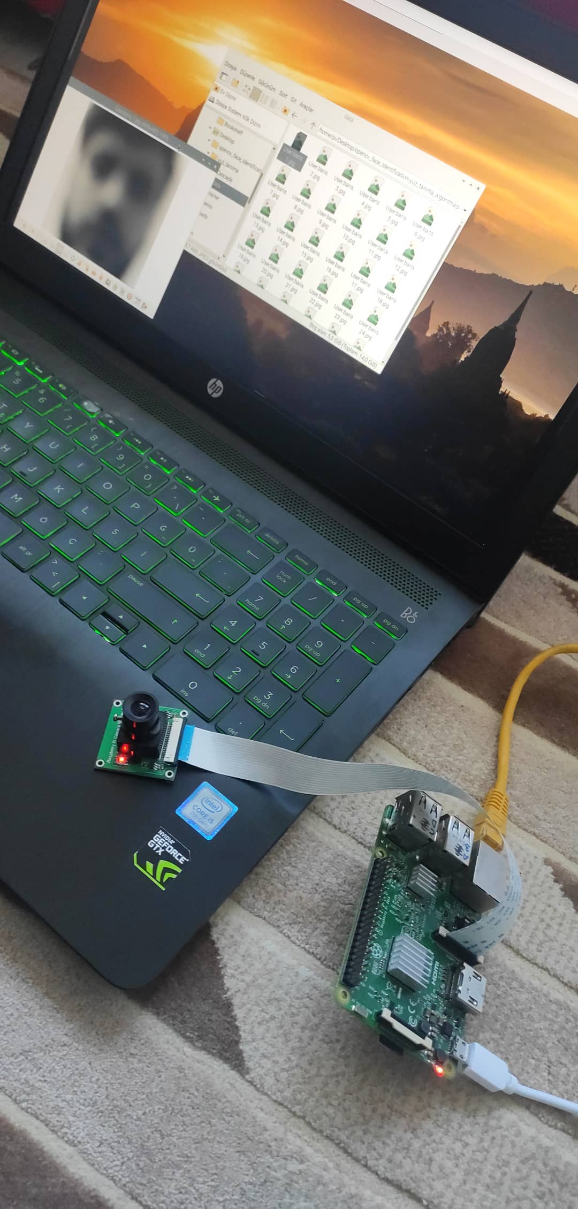

Öneriler
Bu proje güvenlik kontrolü yapılan yerlerde geçişlerin otomatik yapılabilmesi için tasarlanmıştır. Kimlik kontrolünün görüntü işleme sayesinde yüksek doğrulukta yapılması amaçlanmaktadır. Projede kimlik tespit doğruluk yüzdeleri 50 60 70 civarındadır. Bu oranları 90 seviyelerine taşımak için eğitilen veri seti sayısı arttırılabilir. Eğitim için oluşturulan modeller farklı yaklaşımlarla geliştirilebilir. Veri setleri çeşitli filtreler sayesinde daha sade hale getirilebilir. Ayrıca görüntünün alındığı konum, ışık miktarı gibi parametreler daha verimli kullanılarak tahmin doğrulukları arttırılabilir. Bu sayede otomatik geçiş kontrolü tam güvenli hale getirilebilir.

Youtube Video Kaydını https://youtu.be/Lazk_1p6Yzk adresinden görüntüleyebilirsiniz. Teşekkür ederim

